
สถานีตำรวจภูธรลาดใหญ่

รายงานผลการปฏิบัติราชการงาสอบสวน
ประจำเดือนพฤศจิกายน 2567
ปีงบประมาณ 2568

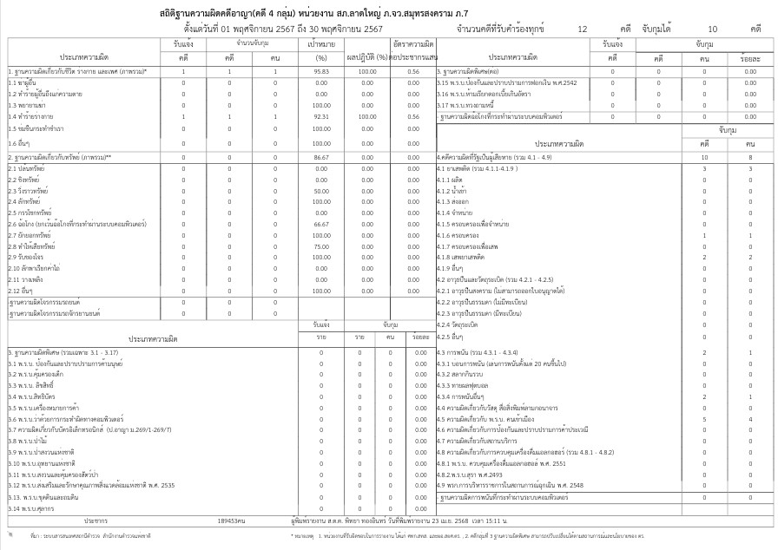

งานสอบสวนรายงานการปฏิบัติราชการประจำเดือนพฤศจิกายน 2567
ประจำปีงบประมาณ พ.ศ. 2568
สถานีตำรวจภูธรลาดใหญ่
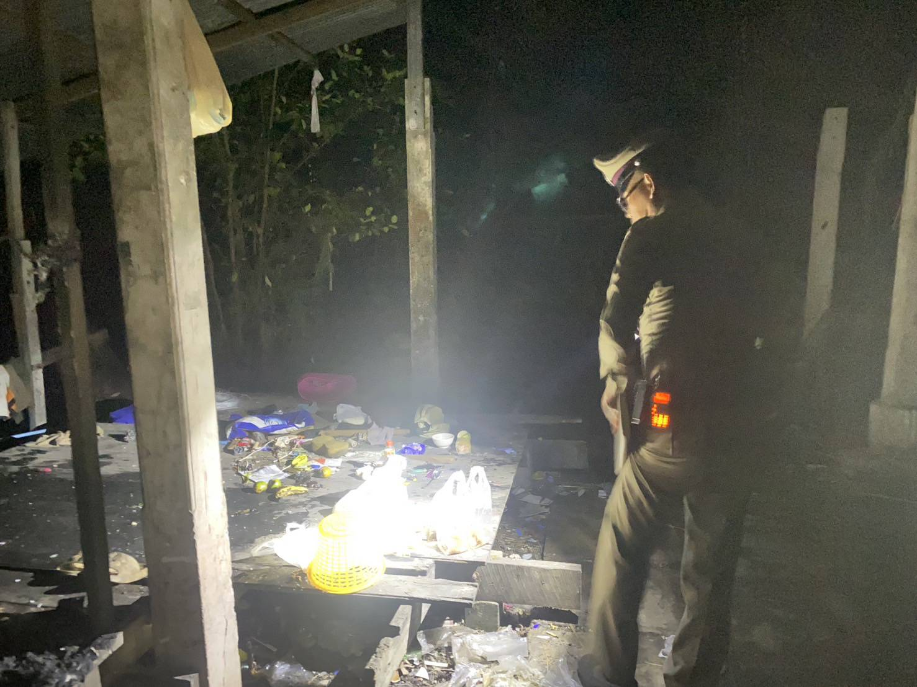
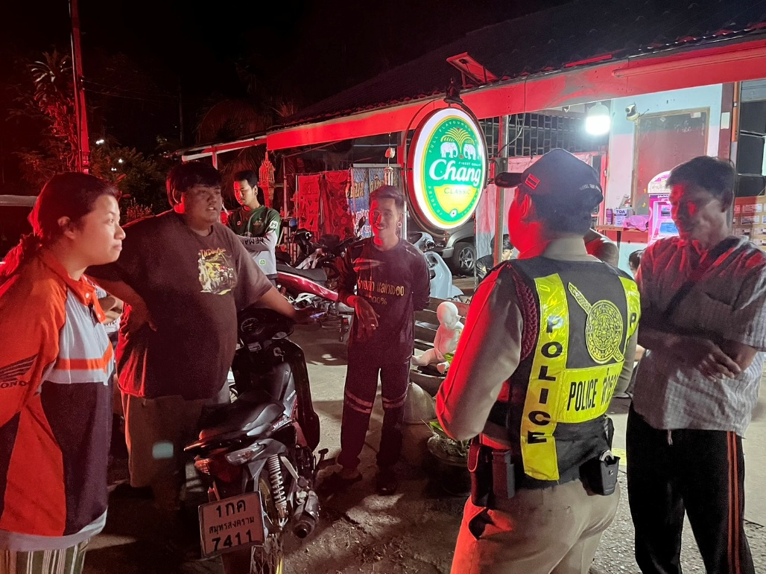

1.เมื่อวันที่ 7 พ.ย. 2567 ร้อยเวร 30 พร้อมสายตรวจรถยนต์ ว.4 ตรวจสอบเหตุ ว.200 2.เมื่อวันที่ 21 พ.ย. 2567 ร้อยเวร 30 พร้อมสายตรวจรถยนต์ ว.4 ตรวจสอบเหตุ
บริเวณ ริมถนน ม.7 ต.ลาดใหญ่ อ.เมือง จ.สมุทรสงคราม เพลิงไหม้ ม.8 ต.ลาดใหญ่ อ.เมือง จ.สมุทรสงคราม

